Муниципальное бюджетное учреждение культуры
«Централизованная библиотечная система»
Красногвардейский район РК
МИР ЗАПОВЕДНОЙ ПРИРОДЫ
КО ДНЮ ЗАПОВЕДНИКОВ
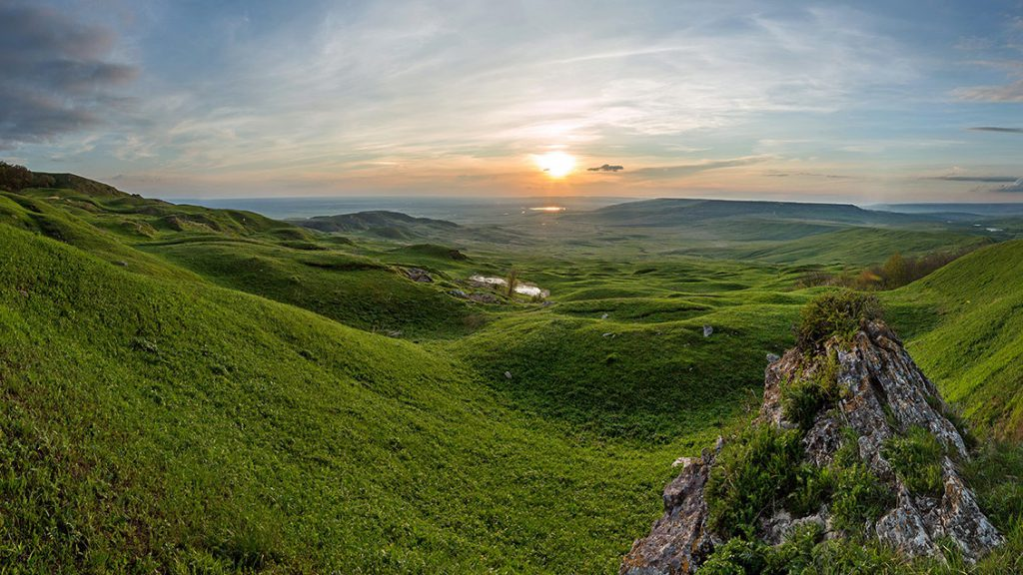
И НАЦИОНАЛЫХ ПАРКОВ

Библиографическое пособие

2021 год

Забайкальский национальный парк является одним из немногих национальных парков России, которые полностью отвечают рекомендациям ЮНЕСКО, предъявляемым к этой категории особоохраняемых природных территорий.
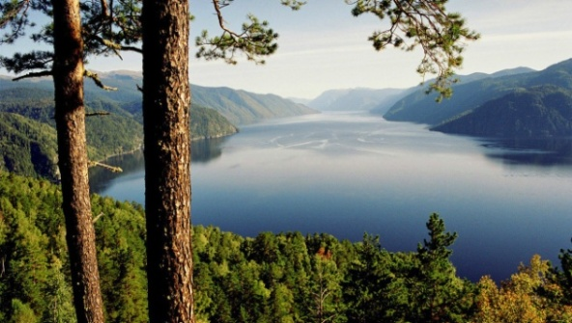
Лазовский заповедник расположен на южных отрогах Сихотэ-Алиня, в междуречье рек Киевка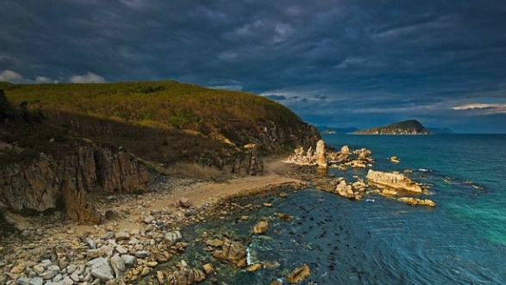 и Черна. Хребет Заповедный разделяет территорию заповедника на две части — северную континентальную и южную приморскую. Средняя высота гор составляет 500–700 м, отдельные вершины достигают 1200–1400 м над уровнем моря. Склоны гор имеют различную крутизну, в среднем 20–25 градусов, их гребни узкие, но плоские. Значительные площади занимают каменистые россыпи. Высота отрогов снижается на востоке по направлению к морю, водораздельные хребты переходят в мелкосопочные гряды высотой до 100 м

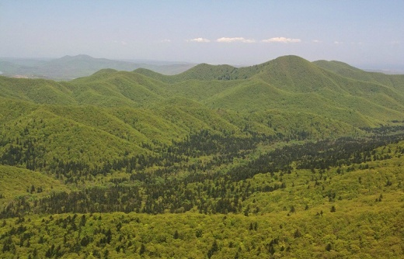
В 2004 г. Заповедник «Кедровая Падь» получил статус биосферного резервата ЮНЕСКО. Самый первый заповедник Дальнего Востока и один из старейших заповедников России, образованный для сохранения и изучения уникальных для России ненарушенных лиановых хвойно-широколиственных лесов Южного Приморья, характеризующихся высокой долей редких и эндемичных видов флоры и фауны. Заповедник и его окрестности — единственное место в России, где обитает дальневосточный леопард.
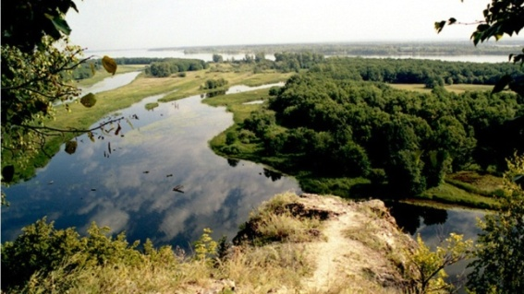
Национальный парк «Самарская Лука» был создан в 1984 году по решению Совета Министров РСФСР, и является одним из первых трёх в России национальных парков.
Самарская Лука — уникальная местность, образованная излучиной самой большой европейской реки Волги в её среднем течении и Усинским заливом Куйбышевского водохранилища. Волга в этом месте делает большую дугу, обращенную на восток, а затем поворачивает на юго-запад. Протяжённость её более 200 км. Высоко приподнятые здесь древние карбонатные породы образуют подобие острова.
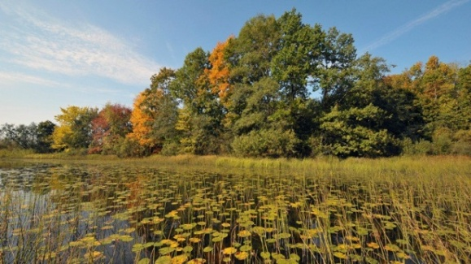
Национальный парк Смоленское Поозерье. Национальный парк «Смоленское Поозерье» образован на территории Демидовского и Духовщинского районов Смоленской области в 1992 г. «для сохранения природных комплексов в рекреационных, просветительских, научных и культурных целях». В ноябре 2002 года ему был присвоен статус биосферного резервата программы ЮНЕСКО «Человек и биосфера (МАБ)». Названием своим «Смоленское Поозерье» обязано 35 большим и малым ледниковым озерам, расположенным на территории парка. Каждое из этих озёр по своему прекрасно и неповторимо.
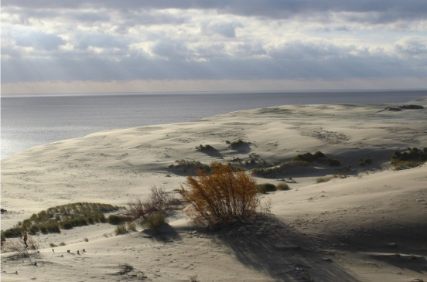
Национальный парк «Куршская коса» расположен в приграничной с Литвой части Калининградской области на узкой полоске суши между солёным Балтийским морем и пресноводным Куршским заливом. Северные рубежи парка проходят по российско-литовской границе
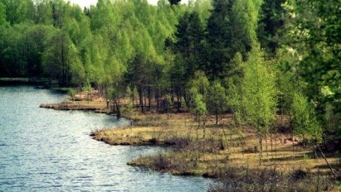
Национальный парк «Валдайский» образован с целью сохранения уникального озерно-лесного комплекса Валдайской возвышенности и создания условий для развития организованного отдыха в этой зоне.
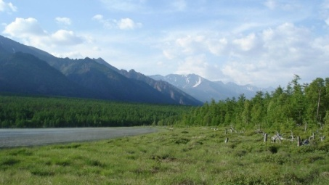
Государственный природный заповедник Байкало-Ленский расположен на площади 659,9 тыс.га. Находится на территории Качугского и Ольхонского районов Иркутской области. Заповедник вытянут с юга на север вдоль западного побережья Байкала примерно на 120 км при средней ширине в 65 км.
ФГБУ «Заповедное Прибайкалье» составляет около 590 км и охватывает западное побережье Байкала от п. Култук на юге до мыса Елохин на севере. В декабре 1996 г. Байкало-Ленский заповедник (наряду с Баргузинским и Байкальским) был включен в список участков Всемирного культурного и природного наследия ЮНЕСКО.

Баргузинский заповедник
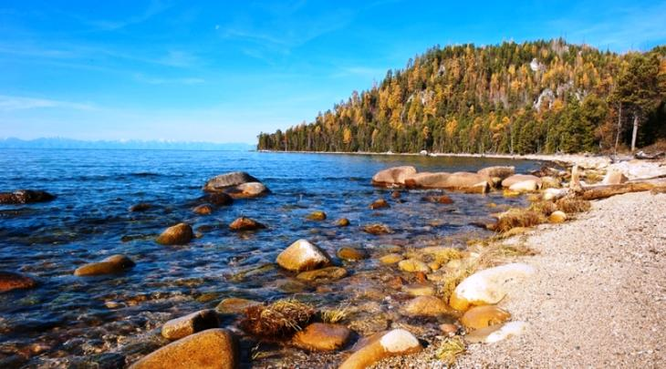
Самый старый и лучший заповедник России. Он организован в 1916 году для спасения от уничтожения соболя. Заповедник расположен на северо-восточном побережье Байкала, занимая западные склоны Баргузинского хребта (Северобайкальский район Республики Бурятия). Территория Баргузинского заповедника охватывает более 374 тысяч гектаров. Из них 15 тысяч принадлежит водам знаменитого озера Байкал. Заповедник располагается на поверхности Баргузинского хребта и имеет на своей территории множество рек, озер, заливов, мысов. Самыми известными озерами на территории Баргузинского заповедника являются озера Лосиное и Карасевое. Однако наибольшее внимание и восхищение привлечено к озеру Байкал, часть которого является территорией заповедника. Животные в заповеднике преимущественно лесные, но имеется также множество видов, обитающих на горных и прибрежных территориях. На территории заповедника проживает огромная популяция соболей, белок, бурундуков, лесных мышей, ласок, зайцев, росомах. В 1986 году Баргузинскому заповеднику присвоен статус биосферного, а в 1996 году он в составе природного объекта «Озеро Байкал» включен в Список Всемирного наследия ЮНЕСКО.
Кузнецкий Алатау

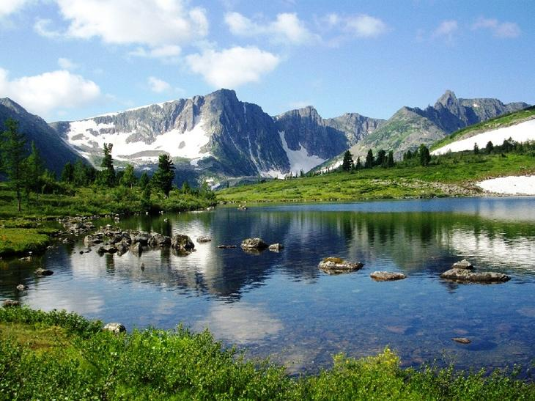
Лучший заповедник России Кузнецкий Алатау расположен на юге Центральной Сибири. Это удивительное место с уникальной экосистемой. В окружённой высокими горами долине раскинулся девственный хвойный лес, где растут кряжистые кедры, текут кристально-чистые горные реки с ледяной водой, а ледники и подземные грунтовые воды питают огромные глубокие озёра.
Заповедник чрезвычайно популярен у местных туристов: и зимой, и летом здесь можно встретить целые группы людей с тяжёлыми рюкзаками на спинах. Маршруты в этом туристическом районе не сложные, есть удобные натоптанные тропы и приюты — домики, где можно остановиться, если вы не любите ночевать в палатке. Как правило, расстояние между ними занимает один дневной переход или меньше. Правда, всё легко только до тех пор, пока вы не перейдете через перевал Караташский и не попадёте в самое интересное место заповедника — Золотую Долину. Часть долины хорошо изучена, но гораздо больше здесь диких мест, где не ходит никто, кроме косуль и медведей. Правда, заблудиться нереально: имея карту, по рекам можно выйти к человеческому жилью, вышеупомянутым приютам. Будучи в долине, необходимо заглянуть на красивейшее озеро Харатас. Его питают огромные сходящие с высоких гор водопады, а в водах водится самая настоящая форель.
Алтайский заповедник
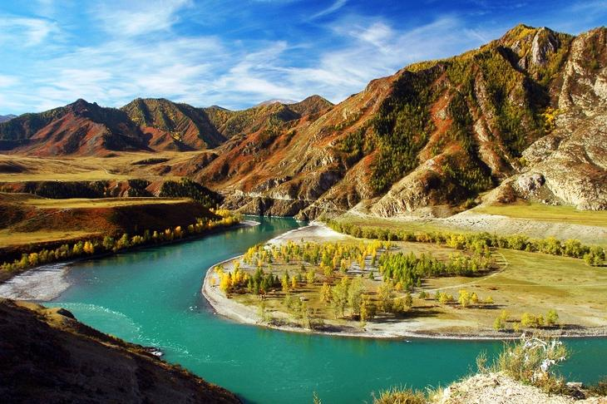
Территория Алтайского заповедника внесена в список Всемирного культурного и природного наследия ЮНЕСКО под названием «Золотые горы Алтая», и это один из крупнейших российских заповедников. Он почти со всех сторон окружён высокими горами, а с юга к нему примыкает огромное Телецкое озеро. Примечательно, что на всей территории природной зоны нет ни одной автодороги. Тем не менее, этот факт делает его ещё более привлекательным для туристов.
Основную часть территории заповедника занимает дикий лес, где можно встретить только редкие проложенные лесниками тропы. Ещё здесь есть 1190 озёр — все с холодной чистейшей водой.
Поблизости находится высочайшая вершина Алтайских гор и Сибири — Белуха, куда уже без специального снаряжения и хорошей подготовки не подняться. Вообще средняя высота гор — порядка 2 000 м над уровнем моря, что не так уж и высоко: на перевал может подняться любой человек. В горах бродить интереснее всего: вы можете увидеть необыкновенной красоты пейзажи, а если повезёт, то чрезвычайно редкого и благородного зверя, занесённого в Красную книгу России, — снежного барса.
Столбы

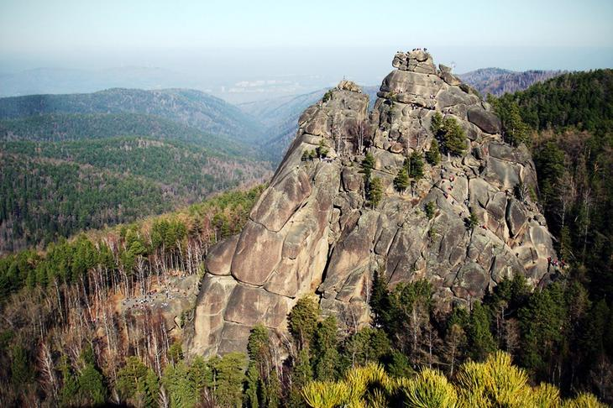
Еще один лучший природный заповедник России «Столбы» — по-настоящему уникальное явление. В него входит часть гор Восточные Саяны. Основной достопримечательностью местности являются удивительные сиенитовые останцы — так называемые «столбы». Некоторые скалы открыты для туристов, а некоторые расположены в самой глубине заповедника, и доступ к ним ограничен ради сохранения в целости уникального природного явления и особой, свойственной только этим местам экосистемы. Эти скалы послужили причиной возникновения так называемого «столбизма». Люди часто приезжают сюда и лазают по скалам в неформальной обстановке, иногда даже без страховки. В общем то, с точки зрения альпинизма, столбы — не самые сложные объекты, так что в качестве страховки в большинстве случаев используется обычная верёвка. Цель — залезть на самую вершину того или иного столба.
Как и в большинстве российских заповедников, большую часть территории «Столбов» занимают леса, здесь — пихтовые. Кстати, часть заповедника почти вплотную примыкает к Красноярску, и здесь расположен отличный горнолыжный курорт.

Кроноцкий заповедник

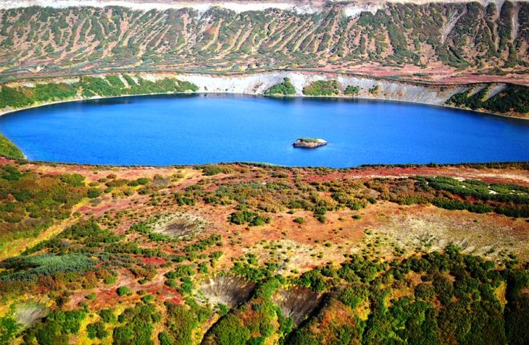
Кроноцкий заповедник — одна из старейших охраняемых природных зон России. Он расположен на Камчатском полуострове и примыкает к Тихому океану. Именно здесь находится знаменитый действующий вулкан Кроноцкая сопка, множество водопадов, Долина Гейзеров и термальные озёра. Про Долину Гейзеров разговор особый. Начнём с того, что она входит в официальный список Семи Чудес России. Это единственное место на материке Евразия, где есть гейзерные поля, а по размеру эта область во много раз превосходит знаменитые гейзерные поля Исландии. Экосистема заповедника чрезвычайно хрупка и уязвима для внешних воздействий. Жечь костры на территории заповедника строго запрещено. Несмотря на тяжёлые условия, Долина Гейзеров — популярнейшее место у туристов. В 2007- м году доступ к ней пытались ограничить едва ли не на законодательном уровне, но Владимир Путин заявил: «Это решение должно быть основано исключительно на мнении экспертов». Так что вход в долину по-прежнему свободный. Вообще открывающийся с гор вид на дымящиеся равнины — зрелище захватывающее, которое, увидев однажды, вы не забудете уже никогда. Кроме того, здесь обитает крупнейшая в России популяция бурых медведей: по последним данным, особей этого вида осталось около 700. Но поскольку на полуострове не ведётся никакой добычи полезных ископаемых, а, следовательно, человек практически не вмешивается в естественное развитие и жизнь этого природного края, то вымирание медведям пока не грозит.

Кавказский заповедник

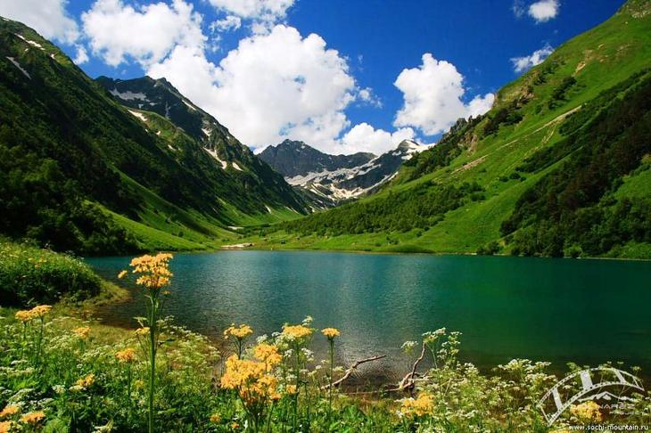

Кавказский заповедник также является одним из лучших заповедников России. Он представляет собой в основном гористую территорию. Расположен на северном и южном склонах Западного Кавказа и также входит в список объектов Всемирного природного наследия ЮНЕСКО. Кавказский заповедник — не тронутый человеком участок, что позволяет комфортно жить и размножаться редким зубрам и турам. Кстати, недалеко от него находится знаменитый город Сочи, и реки, берущие своё начало в горах Кавказского заповедника, снабжают сочинские курорты водой, а многочисленные лесные массивы обеспечивают свежий воздух.
В территорию заповедника входят Кавказские горы. Именно здесь находятся горы-пятитысячники Эльбрус и Казбек, со склонов которых никогда не сходит снег. Кстати, Эльбрус — высочайшая точка Европы, и покорять ее едут альпинисты со всего мира. К слову, даже для опытного альпиниста Эльбрус — не самый простой маршрут. Отдельно стоит упомянуть о сказочно красивом озере Кезенойам. Его воды в солнечную погоду имеют ярко-голубой цвет, и это — самое глубокое и большое озеро Северного Кавказа. В озере обитает вид рыбы, больше нигде в мире не встречающийся — эйзенамская форель. В настоящее время на берегу озера строится гостиничный комплекс.

Большой Арктический заповедник

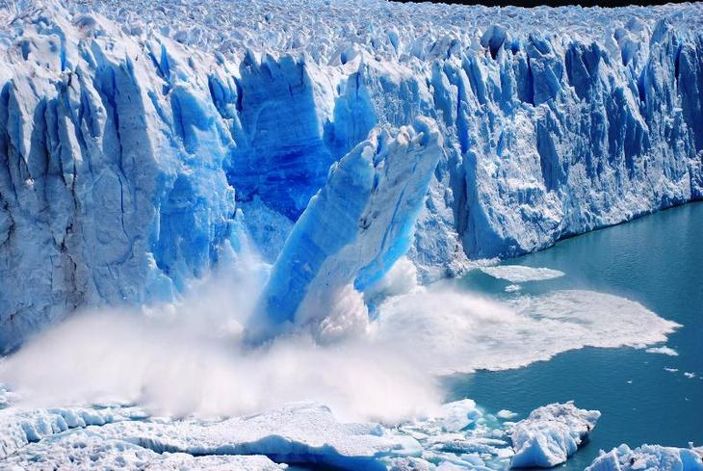
Здесь находятся обширные арктические пустыни и арктическая тундра. Большую часть года на этой территории, непосредственно примыкающей к северному полярному кругу, лежит снег, сходящий только летом на короткое время. Большой Арктический — крупнейший по территории заповедник Евразии и дом для белых медведей. В отличие от других заповедников, здесь есть и промышленные участки: например, в некоторых местах добывают нефть. Береговая линия заповедника омывается водами Северного Ледовитого океана.
Саяно-Шушенский заповедник
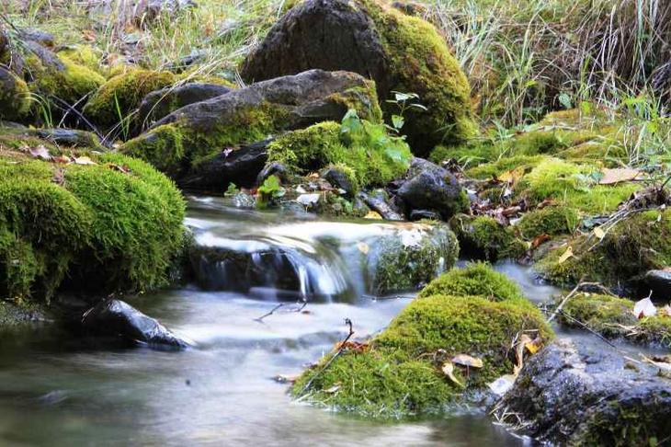
В одном из лучших заповедников России находятся крупнейшие по площади (порядка 1000 км²) кедровые леса. Основной рельеф — горы и горные долины, причём некоторые пики достигают высоты почти 3 000 км над уровнем моря. В этом заповеднике обитает около 100 видов редких или исчезающих животных. Например, именно здесь живёт самая большая популяция снежных барсов в мире. Правда, по некоторым данным ситуация с барсами критическая: по словам заместителя директора по научной работе Саяно-Шушенского биосферного заповедника Сергея Истомова, здесь осталось не более десяти диких ирбисов, а вовсе не десятков, как сказано в официальных документах. К сожалению, в 1975-м году в этих местах было открыто водохранилище. Река Енисей была перекрыта, и в результате произошло обширное затопление земель. Тогда исчезло всё, что обитало на узкой прибрежной полосе. К счастью, примерно через пять лет ситуация нормализовалась, но некоторые виды животных так и не смогли адаптироваться к новым условиям и покинули эти места. Разумеется, где горы — там и туристы. Правда, здесь развит преимущественно пеший туризм и альпинизм, а гостиничных комплексов практически нет.
Васюганские болота

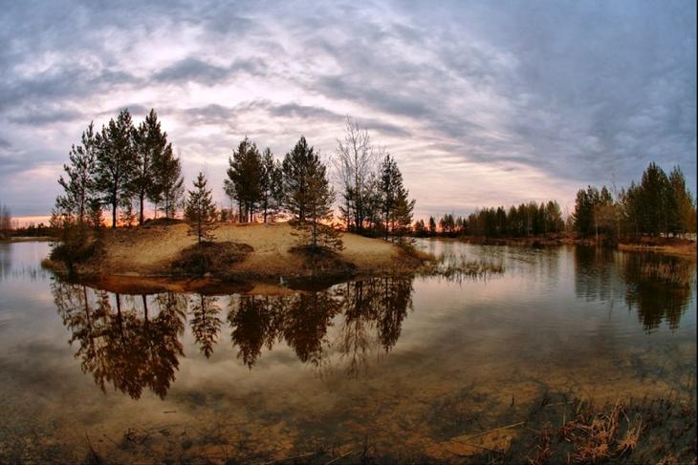
В западной Сибири, между реками Иртыш и Обь, раскинулись одни из самых больших болот в мире. Для региона это один из основных источников пресной воды. Туристы посещают эти места редко: мало кто рискует бродить по огромным затопленным водой просторам, хотя в большинстве мест болота не глубокие. Разумеется, в этих диких местах живут редкие виды птиц и животных. Впрочем, ходить по болотам много дней подряд желающие могут: посреди бескрайних водных полей встречаются вполне сухие поросшие лесом островки. Вот только за розжиг костра вам светит огромный штраф: подобное человеческое вмешательство наносит экосистеме этих мест немалый урон.
К сожалению, сохранность заповедника находится под угрозой, поскольку болота — это не только пресная вода и богатый животный мир, а ещё и запасы торфа, нефти и природного газа. Пока что никаких промышленных разработок в этой области не ведётся, но освоение полезных ископаемых может начаться в ближайшие годы. Не менее вреден с этой точки зрения расположенный поблизости космодром «Байконур», поскольку вещества из ракетоносителей попадают в воду.
Олёкминский заповедник
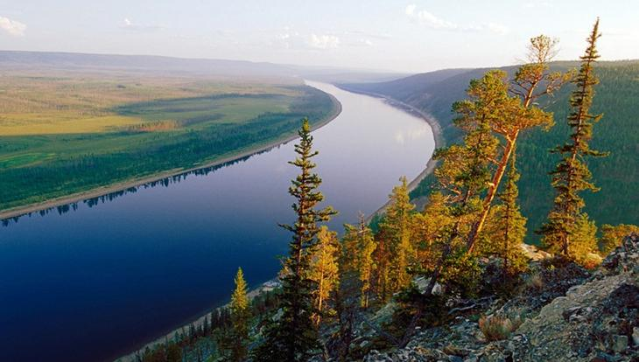
Чудесное место Олекминский заповедник расположен в республике Саха. Он был основан в 1984 году и является единственный природным заповедником в Якутии. Большую часть территории одного из лучших заповеднико России занимают леса. Преимущественно это лиственные и березовые леса, реже встречаются сосновые и еловые. Березовые леса состоят из березняка травяного и бруснично-разнотравного. Особенностью березовых лесов в Олекминском заповеднике является их распределение небольшими участками в поймах рек. Кроме лесов в долинах рек можно найти небольшие группки кустарниковых берез, которые называют ерниками. В долинах реки Олекмы, так же, произрастают рощи чозении и душистого тополя. В Олекминском заповеднике обитают как таежные птицы — ястретиновая сова, рябчик, мохноногий сыч, бородатая неясыпь, черный и трехпалый дятел, так и восточносибирские пернатые — глухарь, сибирская мухоловка, соловей-красношейка, утка-каменушка, сибирский дрозд и многие другие. С недавних времен, на территории Олекминского заповедника были замечены и южные виды птиц — черный стриж, чибис, зяблик и перепел, которых раньше невозможно было застать в Якутии. В Красную книгу занесены сойка, черный журавль, черный аист и сапсан заповедника. Скворец, оляпка, сойка, зимородок, осоед хохлатый, лебедь кликун, серый журавль занесены в Красную книгу Якутии. Практически на всей территории заповедника обитает бурый медведь. Так же отмечена высокая численность волков, заметно увеличившаяся за последние 10 лет. Наиболее охраняемыми видами млекопитающих, обитающих на территории Олекминского заповедника являются кабарга, выдра, лисица, северный олень, росомаха, бурый медведь, рысь и соболь.
Дальневосточный морской заповедник

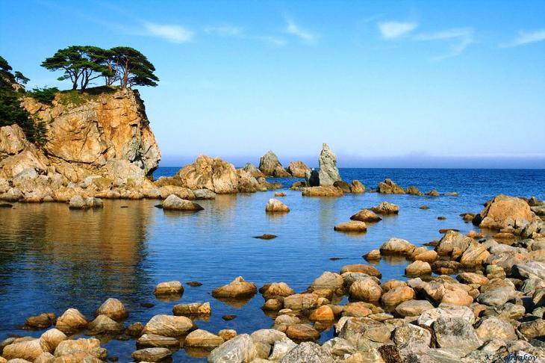
Целью создания этого заповедника было сохранение редких видов морских и прибрежных животных и растений. На некоторые территории человеку заходить запрещено, но и того, что остаётся на долю туристов, вполне достаточно. Правда, здесь полностью запрещены рыбалка и охота, так что придётся довольствоваться исключительно любованием красотами природы. А полюбоваться есть чем. Посетителю откроется нетронутое чистое море с узкими травяными пляжами, невысокие лиственные леса.
В тёплых морских водах обитают даже тропически акулы и морские змеи. Вообще, животный мир, как под водой, так и на поверхности, чрезвычайно разнообразен, но большинство животных, к сожалению, тоже находится под угрозой исчезновения. В Северном районе заповедника есть гостиница, где можно с удобствами, хоть и без излишеств, отдохнуть на берегу моря.
Окский государственный заповедник
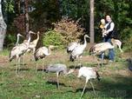
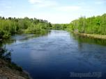
Создан 10 февраля 1935 года. В мае 1939 года площадь заповедника была существенно увеличена, после чего неоднократно менялась.
Одним из основных направлений деятельности заповедника является углубленное изучение отдельных видов животных. С первых лет существования заповедника большая работа проводится по изучению и охране редчайшего зверя нашей фауны — выхухоли. Разработаны методы её количественного учёта и выяснены причины сокращения численности; даны рекомендации по восстановлению поголовья этого вида.
В 1937—1940 годах проведена реакклиматизация бобра, полностью уничтоженного в Рязанской области ещё в начале прошлого столетия. К 1950 году бобры освоили всю территорию заповедника и расселились далеко за его пределы, более 500 окских бобров отловлено и вывезено в другие области России. В настоящее время на территории ядра заповедника, северного биосферного полигона и охранной зоны насчитывается более 500 бобров.
Благодаря статусу заповедника восстановлена численность исконного обитателя мещерских лесов — лося. В первые годы образования на территории заповедника насчитывалось не более 10 голов (0,5 зверя на 1000 га), сейчас плотность его достигает 10-17 животных на 1000 га.
В 1959 году создан питомник чистокровных кавказско-беловежских зубров на территории Лакашинского лесничества, вошедшего затем в состав биосферного полигона заповедника. Для формирования племенных групп в питомник в 1959—1962 гг., 1967 и 1972—1991 гг. было завезено 19 зубров (8 самцов и 11 самок). За период с 1960 по 1994 гг. получен приплод в количестве 295 экземпляров, из которых 76,2 % благополучно выращено, 20 животных выбраковано, 167 вывезено. Пять зубров отправлено в Румынию.
Питомник редких видов журавлей был организован в составе Окского заповедника в 1979 году и явился составной частью советско-американской программы восстановления угасающей популяции эндемика России — стерха. Первым директором питомника журавлей стал кандидат биологических наук В. Г. Панченко. Благодаря Панченко питомник приобрел свой современный вид — он организовал журавлиный инкубаторий, вольеры для маточного поголовья журавлей. При Панченко В. Г. журавлей стали искусственно осеменять и получать большое количество птенцов, которых стали реинтродуцировать обратно в природу. Изучение биологии, поведения, содержания, разведения, реабилитации и ветеринарии журавлей наряду с постройкой и функционированием журавлиного питомника стали огромной заслугой Панченко В. Г. в деле сохранения журавлей России. За время работы питомника получен и выращен приплод более 200 птиц.
В 1985 году заповеднику был присвоен статус биосферного.
В 1995 году заповеднику присужден диплом категории «А» Совета Европы.
В 2010 году к заповеднику был присоединён Государственный природный заказник федерального значения «Рязанский», в виде самостоятельной единицы.
На территории заповедника зарегистрировано 266 видов птиц, в том числе глухарь, рябчик, тетерев, серый журавль, чёрный аист, серая цапля, большая и малая выпь, кулик-сорока, обыкновенный зимородок, золотистая щурка, орлан-белохвост, скопа, вальдшнеп, чёрный коршун, канюк). Свыше 150 видов — гнездящиеся в заповеднике. Пернатые обитатели болот и водоёмов — утки (главным образом кряква и чирки), гуси, различные кулики (в том числе дупель и бекас), чайки, крачки, цапли, журавли, пастушковые. На окских разливах останавливаются тысячные стаи пролётных водоплавающих птиц. Чёрный аист, скопа, орлан-белохвост, чёрный коршун, ястреб-тетеревятник — редкие и охраняемые ныне птицы, которые гнездятся в заповеднике.
В заповеднике 61 видов млекопитающих: (лось, кабан, европейская косуля, лисица, обыкновенный бобр, европейская норка, выдра, горностай, куница, енотовидная собака, ондатра, белка, летучие мыши). В фауне заповедника насчитывается 39 видов рыб: (окунь, щука, карась, язь, плотва, густера, лещ и др.), 11 — земноводных, 6 — пресмыкающихся.
Фауна амфибий (земноводных) насчитывает 10 видов, рептилий (пресмыкающихся) — 5.
Богатство фауны заповедника обусловлено разнообразием и чередованием ландшафтов и типов растительности. Много летучих мышей, мышевидных грызунов, зайцев, хищных зверей, лосей. Акклиматизирован бобр, плотно заселивший водоёмы заповедника и его окрестностей. Ондатра, енотовидная собака и кабан распространились с соседних территорий и прочно прижились на новоселье. Особое внимание обращается на охрану и изучение выхухоли, ради спасенья которой и был создан заповедник.
Материал на сайте: https://interesnosti.com/1129556594591009456/12-luchshih-zapovednikov-rossii/

Адрес:
297000
п. Красногвардейское,
ул. Энгельса, 21
e-mail: biblioteka.77mail.ru
сайт: biblioteka123.ulcraft.com/o_nas
телефон: 2 – 48 - 11
Приглашаем Вас каждый день
с 8.00 до 17.00
( Выходные: суббота, воскресенье)
Последний день месяца -
санитарный

Составил библиограф: Кубаткина, Е.

